Техническое задание
Создание ИС, обслуживающей часть информационных потребностей
магазина крупной торговой сети

Проект: Магазин (Кадровый учет)

Оглавление

1 Общие сведения 2
1.1 Используемые термины и сокращения 2
1.2 Цели изменений (доработок) системы 2
1.3 Область применения 2
1.4 Описание бизнес-процессов (как сейчас) 3
1.5 Описание изменении бизнес-процессов (как будет) 3
2 Требования к изменяемой подсистеме 4
2.1 Требование к функционалу 4
2.2 Технические требования 4
2.3 Требования к ролям 4
2.4 Требования к интерфейсам 5
2.5 Требования к миграции и изменению потоков данных 5
2.6 Нефункциональные требования (Качество ПО) 5
2.7 Справочная информация по объектам (СИ) 6
3 План внедрения 39

1 Общие сведения

1.1 Используемые термины и сокращения

- ИС – информационная система;
- БД – база данных;
- ГК - головная компания;
- ТТ/МХ - торговая точка.

1.2 Цели изменений (доработок) системы

Кадровый учет:

Цель | Критерии достижения
Управление данными сотрудников | Возможность гибко управлять данными сотрудников (контактная информация, паспорта, должности, ставки, графики работы).
Повышение точности учета рабочего времени | Возможность детализированного учета рабочего времени для каждого сотрудника (учет времени работы, переработок, недоработок).
Автоматизация процесса формирования отчетов | Генерация еженедельных отчетов о рабочем времени сотрудников с возможностью подтверждения отчетов руководителем.
Уведомления о входе и выходе из системы сотрудников | Регистрация каждого входа и выхода сотрудников в систему, включая точное время события.
Автоматизация отчетности по зарплатам и переработкам | Учет переработок и недоработок с расчетом общей суммы на основе данных о времени работы сотрудников.
Управление контактами и партнерами | Возможность добавления и редактирования информации о внешних контрагентах и партнерах, включая контактные данные и адреса.

1.3 Область применения

Кадровый учет:

- Система управления персоналом
- Система учета рабочего времени
- Система расчета заработной платы
- Система управления отсутствиями сотрудников
- Система мониторинга работы персонала
- Система уведомлений
- Система контроля доступа
- Система управления персоналом для руководителей

1.4 Описание бизнес-процессов

Use-Case диаграмма для кадрового учета:

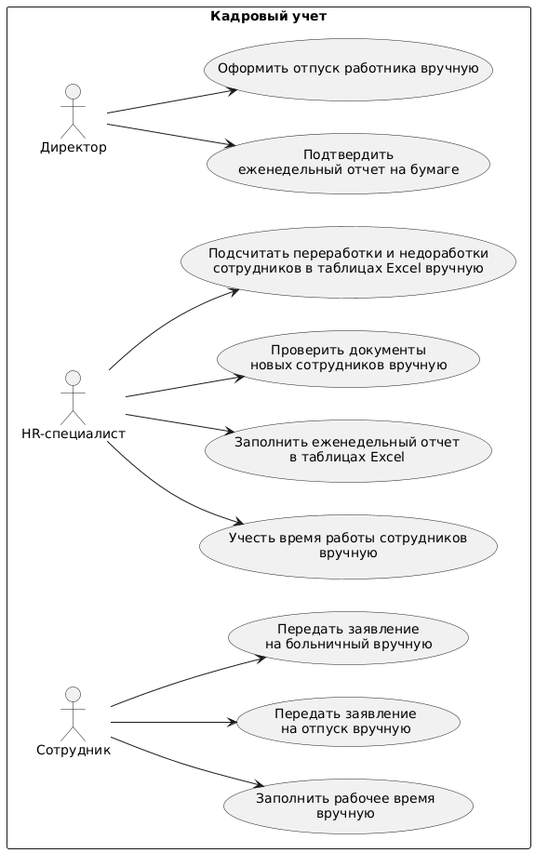

1.5 Описание изменений бизнес-процессов

Кадровый учет:

- Еженедельный отчет формируется автоматически каждое воскресенье в 18:00.
- Директор магазина подтверждает отчет в электронном виде.
- Директор магазина может редактировать отчет в электронном формате перед его подтверждением.
- Переработки и недоработки сотрудников высчитываются автоматически.
- Момент старта и окончания работы сотрудника записывается автоматически, учитывая его вход в систему и выход из системы соответственно.
- Система не считает время, равное 30 минутам и менее, как недоработку или переработку.
- Перед подсчетом времени работы сотрудника система отсылает уведомление работнику, если он не вышел из системы до 24:00, и если он не подтверждает свое присутствие в течение 5 минут, то считает этот день без переработок.
- Директор имеет возможность регистрации отпусков и больничных сотрудников в электронном виде. Также больничный сотрудника считается неподтвержденным, если подтверждающий больничный документ не прикреплен в течение 7 дней.

2 Требования к изменяемой подсистеме

2.1 Требования к функционалу

Кадровый учет:

- Разработать механизм автоматического расчета переработок и недоработок сотрудников. Учесть, что время, меньше или равное 30 минутам, не должно считаться переработкой или недоработкой. Учесть, что сотрудникам положен часовой перерыв, он не считается в часы работы.
- Разработать процесс согласования еженедельных отчетов директором магазина в электронном формате. Реализовать возможность уточнения данных директором по переработкам и недоработкам с указанием причины.
- Создать функционал автоматической генерации еженедельных отчетов о работе сотрудников. Проводится каждое воскресенье в 18:00. Внести туда общее время работы, переработки и недоработки по каждому сотруднику. Готовый отчет автоматически отправляется директору магазина.
- Создать функционал автоматической генерации ежедневного ворклога о работе сотрудников. Проводится каждый день в 00:00. Внести туда общее время работы, переработки и недоработки по каждому сотруднику. Предполагается, что в магазине нет ночных смен, сотрудники начинают и заканчивают работу в течение одних суток.
- Реализовать функционал автоматической фиксации времени начала и окончания работы сотрудников, ориентируясь на вход сотрудника в систему и выход из нее.
- Реализовать функционал подтверждения директором магазина отпусков и больничных сотрудников в электронном формате.

2.2 Технические требования

Кадровый учет:

№ | Наименование | Описание функциональности | Расписание запуска
1 | Генерация еженедельного отчета | Формируется еженедельный отчет по часам работы, часам недоработок и переработок по каждому сотруднику | Каждое воскресенье в 18:00
2 | Генерация каждодневного ворклога | Формируется каждодневный ворклог по часам работы, часам недоработок и переработок по каждому сотруднику | Каждый день в 24:00

2.3 Требования к ролям

Кадровый учет:

Роль | Доступы
Директор | - Редактирование еженедельного отчета по часам работы сотрудников;  - Подтверждение еженедельного отчета;  - Подтверждение отпусков, больничных и прочих отсутствий сотрудников
Продавец | - Просмотр подтверждения заявки на отсутствие;  - Просмотр еженедельного отчета по своим часам работы;  - Просмотр личных данных
Товаровед | - Просмотр подтверждения заявки на отсутствие;  - Просмотр еженедельного отчета по своим часам работы;  - Просмотр личных данных
Кладовщик | - Просмотр подтверждения заявки на отсутствие;  - Просмотр еженедельного отчета по своим часам работы;  - Просмотр личных данных

2.4 Требования к интерфейсам

Кадровый учет:

- Меню для роли «Директор» для просмотра, подтверждения и редактирования еженедельного отчета по часам работы сотрудников;
- Раздел для уведомлений для сотрудников;
- Всплывающее окно уведомлений сотрудникам о подтверждении нахождения на рабочем месте;
- Всплывающее окно для директора о необходимости согласовать еженедельный отчет;
- Всплывающее окно для директора о необходимости согласовать отсутствие сотрудника;
- Раздел для заявок на отсутствие для сотрудников;
- Меню для сотрудников с возможностью добавить подтверждающий документ в заявку на отсутствие.

2.5 Требования к миграции и изменению потоков данных

Изменений не требуется.

2.6 Нефункциональные требования

- Надежность: устойчивость к сбоям, восстановление после ошибок.
- Безопасность: контроль доступа по ролям.
- Производительность: выполнение всех операций в установленные сроки, поддержка одновременного использования 10 пользователями.

2.7 Справочная информация по объектам (СИ)

Объект/инструмент | Описание объекта
Таблица employee_catalogue | Назначение: содержит информацию по всем сотрудникам организации  Тип таблицы: По умолчанию  Табличное пространство: standard public schema  Владелец объекта: Директор магазина  Квоты (в случае необходимости): отсутствуют  Ограничения целостности уровня таблицы: отсутствуют  Связанные объекты:  - Представление:  - Наименование: EMPLOYEE_CATALOGUE_VIEW  Атрибуты:  - Идентификатор сотрудника  - Описание: первичный ключ отношения, уникальная строка для каждого сотрудника, пример: “131074”  - Наименование: id_employee  - Тип: SERIAL  - Ограничения целостности уровня столбца:  - Тип: Первичный ключ  - Наименование: id_employee_PK  - Индексация:  - Наименование: id_employee_PK  - Уникальность: да  - Тип: нормальный (B* дерево)  - Связанные объекты:  - Таблица worklog (поле id_employee, FK)  - Таблица weekly_report (поле id_employee, FK)  - Таблица absence (поле id_employee, FK)  - Таблица acceptance (поле id_employee, FK)  - Таблица inventory (поле id_employee, FK)  - Таблица white_off (поле id_employee, FK)  - Таблица sale (поле id_employee, FK)  - Фамилия сотрудника  - Описание: строка текста, содержащая фамилию сотрудника, например: “Иванов”  - Наименование: surname  - Тип: VARCHAR(255)  - Ограничения целостности уровня столбца:  - Тип: check  - Наименование: EMP_SURNAME_CHECK  - Условие: surname is not null, surname ~ '^[A-ZА-ЯЁ][a-zа-яё]+(-[A-ZА-ЯЁ][a-zа-яё]+)*$'  - Индексация: отсутствует  - Связанные триггеры: отсутствуют  - Имя сотрудника  - Описание: строка текста, содержащая имя сотрудника, например: “Иван”  - Наименование: name  - Тип: VARCHAR(255)  - Ограничения целостности уровня столбца:  - Тип: check  - Наименование: EMP_NAME_CHECK  - Условие: name is not null, name ~ '^[A-ZА-ЯЁ][a-zа-яё]+(-[A-ZА-ЯЁ][a-zа-яё]+)*$'  - Индексация: отсутствует  - Связанные триггеры: отсутствуют  - Отчество сотрудника  - Описание: строка текста, содержащая отчество сотрудника, например: “Иванович”  - Наименование: patronymic  - Тип: VARCHAR(255)  - Ограничения целостности уровня столбца:  - Тип: check  - Наименование: EMP_PATRONYMIC_CHECK  - Условие: patronymic ~ '^[A-ZА-ЯЁ][a-zа-яё]+(-[A-ZА-ЯЁ][a-zа-яё]+)*$'  - Индексация: отсутствует  - Связанные триггеры: отсутствуют  - Дата рождения сотрудника  - Описание: дата, содержащая дату рождения сотрудника, например: “24-11-2002”  - Наименование: birth  - Тип: DATE  - Ограничения целостности уровня столбца:  - Тип: check  - Наименование: EMP_BIRTH_CHECK  - Условие: birth is not null, birth <= CURRENT_DATE - INTERVAL '18 years', birth >= CURRENT_DATE - INTERVAL '100 years'  - Индексация: отсутствует  - Связанные триггеры: отсутствуют  - Подразделение сотрудника  - Описание: строка текста, содержащая подразделение сотрудника, например: “Отдел логистики”  - Наименование: subdivision  - Тип: VARCHAR(255)  - Ограничения целостности уровня столбца:  - Тип: check  - Наименование: EMP_SUBDIVISION_CHECK  - Условие: subdivision is not null, subdivision ~ '^[A-Za-zА-Яа-яЁё ]+$'  - Индексация: отсутствует  - Связанные триггеры: отсутствуют  - Логин сотрудника  - Описание: альтернативный первичный ключ отношения, строка текста, содержащая логин сотрудника, например: “iivan”  - Наименование: login  - Тип: VARCHAR(255)  - Ограничения целостности уровня столбца:  - Тип: check  - Наименование: EMP_LOGIN_CHECK  - Условие: login is not null, login is UNIQUE, login ~ '^[A-Za-z0-9!@#$%^&*()_+=-]+$'  - Индексация: отсутствует  - Связанные триггеры: отсутствуют  - Пароль сотрудника  - Описание: строка текста, содержащая пароль сотрудника, например: “pass_ivan_1234!”  - Наименование: password  - Тип: VARCHAR(255)  - Ограничения целостности уровня столбца:  - Тип: check  - Наименование: EMP_PASSWORD_CHECK  - Условие: password is not null, LENGTH(password) > 8, password ~ '^[A-Za-z0-9!@#$%^&*()_+=-]+$', password ~ '[!@#$%^&*()_+=-]'  - Индексация: отсутствует  - Связанные триггеры: отсутствуют  - Роль сотрудника в системе  - Описание: строка текста, содержащая роль сотрудника, например: “Менеджер по продажам”  - Наименование: role  - Тип: VARCHAR(50)  - Ограничения целостности уровня столбца:  - Тип: check  - Наименование: EMP_ROLE_CHECK  - Условие: role is not null, role ~ '^[A-Za-zА-Яа-яЁё ]+$'  - Индексация: отсутствует  - Связанные триггеры: отсутствуют  - Рабочий телефон сотрудника  - Описание: строка текста, содержащая рабочий телефон сотрудника, например: “8-456-098”  - Наименование: work_number  - Тип: CHAR(9)  - Ограничения целостности уровня столбца:  - Тип: check  - Наименование: EMP_WORK_NUMBER_CHECK  - Условие: work_number is not null, work_number is UNIQUE, work_number ~ '^8-\d{3}-\d{3}$'  - Индексация: отсутствует  - Связанные триггеры: отсутствуют  - Личный телефон сотрудника  - Описание: строка текста, содержащая личный телефон сотрудника, например: “8-965-462-89-37”  - Наименование: personal_number  - Тип: CHAR(15)  - Ограничения целостности уровня столбца:  - Тип: check  - Наименование: EMP_PERS_NUMBER_CHECK  - Условие: personal_number is not null, personal_number is UNIQUE, personal_number ~ '^8-\d{3}-\d{3}-\d{2}-\d{2}$'  - Индексация: отсутствует  - Связанные триггеры: отсутствуют  - Электронная почта сотрудника  - Описание: альтернативный первичный ключ отношения, строка текста, содержащая электронную почту сотрудника, например: “iivan@gmail.com”  - Наименование: email  - Тип: VARCHAR(255)  - Ограничения целостности уровня столбца:  - Тип: check  - Наименование: EMP_EMAIL_CHECK  - Условие: email is not null, email is UNIQUE, email ~ '^[A-Za-z0-9._%+-]+@[A-Za-z0-9.-]+\.[A-Za-z]{2,}$'  - Индексация: отсутствует  - Связанные триггеры: отсутствуют  - Пол сотрудника  - Описание: строка, содержащая пол сотрудника, например: “м”  - Наименование: gender  - Тип: ENUM ('м', 'ж')  - Ограничения целостности уровня столбца:  - Тип: check  - Наименование: EMP_GENDER_NN  - Условие: gender is not null  - Индексация: отсутствует  - Связанные триггеры: отсутствуют  - ИНН сотрудника  - Описание: альтернативный первичный ключ отношения, строка текста, содержащая ИНН сотрудника, например: “185930682374”  - Наименование: INN  - Тип: CHAR(12)  - Ограничения целостности уровня столбца:  - Тип: check  - Наименование: EMP_INN_CHECK  - Условие: INN is not null, INN is UNIQUE, INN ~ '^\d{12}$'  - Индексация: отсутствует  - Связанные триггеры: отсутствуют  - СНИЛС сотрудника  - Описание: альтернативный первичный ключ отношения, строка текста, содержащая СНИЛС сотрудника, например: “75849305842”  - Наименование: SNILS  - Тип: CHAR(11)  - Ограничения целостности уровня столбца:  - Тип: check  - Наименование: EMP_SNILS_CHECK  - Условие: SNILS is not null, SNILS is UNIQUE, SNILS ~ '^\d{11}$'  - Индексация: отсутствует  - Связанные триггеры: отсутствуют  - Дата приема сотрудника на работу  - Описание: дата, содержащая дату приема сотрудника на работу, например: “24-11-2023”  - Наименование: date_employment  - Тип: DATE  - Ограничения целостности уровня столбца:  - Тип: check  - Наименование: EMP_DATE_EMPLOYMENT_CHECK  - Условие: date_employment is not null, date_employment >= '2010-01-01' AND date_employment <= CURRENT_DATE  - Индексация: отсутствует  - Связанные триггеры: отсутствуют  - Гражданство сотрудника  - Описание: строка, содержащая гражданство сотрудника, например: “РФ”  - Наименование: citizenship  - Тип: ENUM('РФ', 'Иностранное')  - Ограничения целостности уровня столбца:  - Тип: check  - Наименование: EMP_CITIZENSHIP_NN  - Условие: citizenship is not null  - Связанные триггеры: отсутствуют  - Идентификатор паспорта сотрудника  - Описание: внешний ключ отношения, уникальная строка для каждого паспорта сотрудника, пример: “131074”  - Наименование: id_passport  - Тип: INT  - Ограничения целостности уровня столбца:  - Тип: Внешний ключ  - Наименование: id_passport_FK  - Условие: id_passport is not null  - Индексация: отсутствует  - Связанные объекты:  - Таблица passport_catalogue (поле id_passport, PK)  - Идентификатор должности сотрудника  - Описание: внешний ключ отношения, отображающий должность сотрудника, пример: “131074”  - Наименование: id_post  - Тип: INT  - Ограничения целостности уровня столбца:  - Тип: Внешний ключ  - Наименование: id_post_FK  - Условие: id_post is not null  - Индексация: отсутствует  - Связанные объекты:  - Таблица post_catalogue (поле id_post, PK)
Таблица passport_catalogue | Назначение: содержит информацию по всем паспортам сотрудников организации  Тип таблицы: По умолчанию  Табличное пространство: standard public schema  Владелец объекта: Директор магазина  Квоты (в случае необходимости): отсутствуют  Ограничения целостности уровня таблицы: отсутствуют  Связанные объекты:  - Представление:  - Наименование: PASSPORT_CATALOGUE_VIEW  Атрибуты:  - Идентификатор паспорта  - Описание: первичный ключ отношения, уникальная строка для каждого паспорта, пример: “131074”  - Наименование: id_passport  - Тип: SERIAL  - Ограничения целостности уровня столбца:  - Тип: Первичный ключ  - Наименование: id_passport_PK  - Индексация:  - Наименование: id_passport_PK  - Уникальность: да  - Тип: нормальный (B* дерево)  - Связанные объекты:  - Таблица employee_catalogue (поле id_passport, FK)  - Серия паспорта  - Описание: альтернативный первичный ключ отношения, строка текста, содержащая серию паспорта, например: “2303”  - Наименование: series  - Тип: CHAR(4)  - Ограничения целостности уровня столбца:  - Тип: check  - Наименование: PASSPORT_SERIES_CHECK  - Условие: series is not null, series is UNIQUE, series ~ '^\d{4}$'  - Индексация: отсутствует  - Связанные триггеры: отсутствуют  - Номер паспорта  - Описание: альтернативный первичный ключ отношения, строка текста, содержащая номер паспорта, например: “094713”  - Наименование: number  - Тип: CHAR(6)  - Ограничения целостности уровня столбца:  - Тип: check  - Наименование: PASSPORT_NUMBER_CHECK  - Условие: number is not null, number is UNIQUE, number ~ '^\d{6}$'  - Индексация: отсутствует  - Связанные триггеры: отсутствуют  - Прописка  - Описание: строка текста, содержащая адрес прописки, например: “Россия, г. Москва, ул. Пушкина, д.1, кв.1”  - Наименование: registration_address  - Тип: VARCHAR(255)  - Ограничения целостности уровня столбца:  - Тип: check  - Наименование: PASSPORT_REGISTRATION_CHECK  - Условие: registration_address is not null, registration_address ~ '^[a-zA-Zа-яА-Я0-9,.\(\)/ -]*$'  - Индексация: отсутствует  - Связанные триггеры: отсутствуют  - Страна гражданства  - Описание: строка текста, содержащая двухбуквенный код страны ISO, например: “RU”  - Наименование: country  - Тип: CHAR(2)  - Ограничения целостности уровня столбца:  - Тип: check  - Наименование: PASSPORT_COUNTRY_CHECK  - Условие: country is not null, country ~ '^[A-Za-z]{2}$'  - Индексация: отсутствует  - Связанные триггеры: отсутствуют
Таблица post_catalogue | Назначение: содержит информацию по всем должностям сотрудников организации  Тип таблицы: По умолчанию  Табличное пространство: standard public schema  Владелец объекта: Директор магазина  Квоты (в случае необходимости): отсутствуют  Ограничения целостности уровня таблицы: отсутствуют  Связанные объекты:  - Представление:  - Наименование: POST_CATALOGUE_VIEW  Атрибуты:  - Идентификатор должности  - Описание: первичный ключ отношения, уникальная строка для каждой должности, пример: “131074”  - Наименование: id_post  - Тип: SERIAL  - Ограничения целостности уровня столбца:  - Тип: Первичный ключ  - Наименование: id_post_PK  - Индексация:  - Наименование: id_post_PK  - Уникальность: да  - Тип: нормальный (B* дерево)  - Связанные объекты:  - Таблица rate_catalogue (поле id_post, FK)  - Таблица schedule_template (поле id_post, FK)  - Таблица worktime_catalogue (поле id_post, FK)  - Таблица employee_catalogue (поле id_post, FK)  - Наименование должности  - Описание: альтернативный первичный ключ отношения, строка текста, содержащая наименование должности, например: “Продавец”  - Наименование: name  - Тип: VARCHAR(50)  - Ограничения целостности уровня столбца:  - Тип: check  - Наименование: POST_NAME_CHECK  - Условие: name is not null, name is UNIQUE, name ~ '^[а-яА-ЯёЁ\s-]+$'  - Индексация: отсутствует  - Связанные триггеры: отсутствуют  - Описание должности  - Описание: строка текста, содержащая описание должности, например: “Продавец — это сотрудник, который работает в торговом зале, осуществляет продажу товаров или услуг, консультирует клиентов и обеспечивает их удовлетворенность от процесса покупки. Продавец является лицом компании и играет ключевую роль в поддержании отношений с покупателями, их удовлетворенности и лояльности.”  - Наименование: description  - Тип: TEXT  - Ограничения целостности уровня столбца:  - Тип: check  - Наименование: POST_DESC_NN  - Условие: description is not null  - Индексация: отсутствует  - Связанные триггеры: отсутствуют  - Уровень квалификации  - Описание: строка текста, содержащая информацию об уровне квалификации для должности, например: “Низкий.”  - Наименование: skill_level  - Тип: ENUM('низкий', 'средний', 'высокий')  - Ограничения целостности уровня столбца:  - Тип: check  - Наименование: POST_SKILL_NN  - Условие: skill_level is not null  - Индексация: отсутствует  - Связанные триггеры: отсутствуют  - Код ОКЗ должности  - Описание: альтернативный первичный ключ отношения, строка текста, содержащая код ОКЗ должности, например: “123.456”  - Наименование: OKZ_code  - Тип: CHAR(7)  - Ограничения целостности уровня столбца:  - Тип: check  - Наименование: POST_OKZ_CHECK  - Условие: OKZ_code is not null, OKZ_code is UNIQUE, OKZ_code ~ '^\d{3}\.\d{3}$'  - Индексация: отсутствует  - Связанные триггеры: отсутствуют  - Должностные обязанности  - Описание: строка текста, содержащая обязанности должности, например: “Консультирование клиентов, продажа товаров, работа с кассовым аппаратом, участие в инвентаризациях.”  - Наименование: responsibilities  - Тип: TEXT  - Ограничения целостности уровня столбца:  - Тип: check  - Наименование: POST_RESP_NN  - Условие: responsibilities is not null  - Индексация: отсутствует  - Связанные триггеры: отсутствуют
Таблица rate_catalogue | Назначение: содержит информацию по всем ставкам сотрудников организации  Тип таблицы: По умолчанию  Табличное пространство: standard public schema  Владелец объекта: Директор магазина  Квоты (в случае необходимости): отсутствуют  Ограничения целостности уровня таблицы: отсутствуют  Связанные объекты:  - Представление:  - Наименование: RATE_CATALOGUE_VIEW  Атрибуты:  - Идентификатор ставки  - Описание: первичный ключ отношения, уникальная строка для каждой ставки, пример: “131074”  - Наименование: id_rate  - Тип: SERIAL  - Ограничения целостности уровня столбца:  - Тип: Первичный ключ  - Наименование: id_rate_PK  - Индексация:  - Наименование: id_rate_PK  - Уникальность: да  - Тип: нормальный (B* дерево)  - Связанные объекты: нет  - Наименование ставки  - Описание: альтернативный первичный ключ отношения, строка текста, содержащая наименование ставки, например: “Оклад”  - Наименование: name  - Тип: VARCHAR(100)  - Ограничения целостности уровня столбца:  - Тип: check  - Наименование: RATE_NAME_CHECK  - Условие: name is not null, name is UNIQUE, name ~ '^[а-яА-ЯёЁ\s-]+$'  - Индексация: отсутствует  - Связанные триггеры: отсутствуют  - Тип ставки  - Описание: строка текста, содержащая тип ставки, например: “Месячная”  - Наименование: type  - Тип: VARCHAR(100)  - Ограничения целостности уровня столбца:  - Тип: check  - Наименование: RATE_TYPE_CHECK  - Условие: type is not null, type ~ '^[а-яА-ЯёЁ\s-]+$'  - Индексация: отсутствует  - Связанные триггеры: отсутствуют  - Размер ставки  - Описание: число, содержащее размер ставки, например: “50000.00”  - Наименование: size  - Тип: NUMERIC(10, 2)  - Ограничения целостности уровня столбца:  - Тип: check  - Наименование: RATE_SIZE_CHECK  - Условие: size is not null, size BETWEEN 10000 AND 1000000)  - Индексация: отсутствует  - Связанные триггеры: отсутствуют  - Валюта  - Описание: строка текста, содержащее валюту ставки, например: “RUB”  - Наименование: currency  - Тип: ENUM('USD', 'EUR', 'RUB', 'GBP', 'JPY')  - Ограничения целостности уровня столбца:  - Тип: check  - Наименование: RATE_CURRENCY_NN  - Условие: currency is not null  - Индексация: отсутствует  - Связанные триггеры: отсутствуют  - Периодичность  - Описание: строка текста, содержащая периодичность ставки, например: “Ежемесячно”  - Наименование: periodicity  - Тип: VARCHAR(100)  - Ограничения целостности уровня столбца:  - Тип: check  - Наименование: RATE_PERIODICITY_CHECK  - Условие: periodicity is not null, periodicity ~ '^[а-яА-ЯёЁ\s-]+$'  - Индексация: отсутствует  - Связанные триггеры: отсутствуют  - Идентификатор должности сотрудника  - Описание: внешний ключ отношения, отображающий должность сотрудника, пример: “131074”  - Наименование: id_post  - Тип: INT  - Ограничения целостности уровня столбца:  - Тип: Внешний ключ  - Наименование: id_post_FK  - Условие: id_post is not null  - Индексация: отсутствует  - Связанные объекты:  - Таблица post_catalogue (поле id_post, PK)
Таблица schedule_template | Назначение: содержит информацию по всем шаблонам расписания рабочего дня  Тип таблицы: По умолчанию  Табличное пространство: standard public schema  Владелец объекта: Директор магазина  Квоты (в случае необходимости): отсутствуют  Ограничения целостности уровня таблицы: отсутствуют  Связанные объекты:  - Представление:  - Наименование: SCHEDULE_TEMPLATE_VIEW  Атрибуты:  - Идентификатор шаблона расписания  - Описание: первичный ключ отношения, уникальная строка для каждой ставки, пример: “131074”  - Наименование: id_template  - Тип: SERIAL  - Ограничения целостности уровня столбца:  - Тип: Первичный ключ  - Наименование: id_template_PK  - Индексация:  - Наименование: id_template_PK  - Уникальность: да  - Тип: нормальный (B* дерево)  - Связанные объекты: нет  - Время начала  - Описание: время, содержащее время начала смены, например: “08:00:00”  - Наименование: time_start  - Тип: TIME  - Ограничения целостности уровня столбца:  - Тип: check  - Наименование: SCHEDULE_TIME_START_NN  - Условие: time_start is not null  - Индексация: отсутствует  - Связанные триггеры: отсутствуют  - Время окончания  - Описание: время, содержащее время окончания смены, например: “17:00:00”  - Наименование: time_end  - Тип: TIME  - Ограничения целостности уровня столбца:  - Тип: check  - Наименование: SCHEDULE_TIME_END_NN  - Условие: time_end is not null  - Индексация: отсутствует  - Связанные триггеры: отсутствуют  - Идентификатор должности сотрудника  - Описание: внешний ключ отношения, отображающий должность сотрудника, пример: “131074”  - Наименование: id_post  - Тип: INT  - Ограничения целостности уровня столбца:  - Тип: Внешний ключ  - Наименование: id_post_FK  - Условие: id_post is not null  - Индексация: отсутствует  - Связанные объекты:  - Таблица post_catalogue (поле id_post, PK)
Таблица worktime_catalogue | Назначение: содержит информацию по количеству часов выработки в месяц по должностям  Тип таблицы: По умолчанию  Табличное пространство: standard public schema  Владелец объекта: Директор магазина  Квоты (в случае необходимости): отсутствуют  Ограничения целостности уровня таблицы: отсутствуют  Связанные объекты:  - Представление:  - Наименование: WORKTIME_CATALOGUE_VIEW  Атрибуты:  - Идентификатор выработки  - Описание: первичный ключ отношения, уникальная строка для каждой выработки, пример: “131074”  - Наименование: id_worktime  - Тип: SERIAL  - Ограничения целостности уровня столбца:  - Тип: Первичный ключ  - Наименование: id_worktime_PK  - Индексация:  - Наименование: id_worktime_PK  - Уникальность: да  - Тип: нормальный (B* дерево)  - Связанные объекты: нет  - Количество часов выработки  - Описание: число, содержащее количество часов выработки в месяц, например: “160,00”  - Наименование: hours_count  - Тип: NUMERIC(5, 2)  - Ограничения целостности уровня столбца:  - Тип: check  - Наименование: WORKTIME_HOURS_CHECK  - Условие: hours_count is not null, hours_count BEETWEN 8 and 448  - Индексация: отсутствует  - Связанные триггеры: отсутствуют  - Количество смен  - Описание: число, содержащее количество смен в месяц, например: “20”  - Наименование: shift_count  - Тип: INT  - Ограничения целостности уровня столбца:  - Тип: check  - Наименование: WORKTIME_SHIFT_CHECK  - Условие: shift_count is not null, shift_count BEETWEN 0 AND 56  - Индексация: отсутствует  - Связанные триггеры: отсутствуют  - Дата начала рабочей недели  - Описание: дата, отражающая начало рабочей недели, например “06-01-2025”  - Наименование: week_start  - Тип: DATE  - Ограничения целостности уровня столбца: отсутствуют  - Индексация: отсутствует  - Связанные триггеры: отсутствуют  - Дата окончания рабочей недели  - Описание: дата, отражающая конец рабочей недели, например “12-01-2025”  - Наименование: week_end  - Тип: DATE  - Ограничения целостности уровня столбца:  - Индексация: отсутствует  - Связанные триггеры: отсутствуют  - Дополнительные комментарии  - Описание: строка текста, содержащая дополнительные комментарии, например: “09.05.2024-11.05.2024 выпадают из-за праздника”  - Наименование: comments  - Тип: TEXT  - Ограничения целостности уровня столбца: нет  - Индексация: отсутствует  - Связанные триггеры: отсутствуют  - Идентификатор должности сотрудника  - Описание: внешний ключ отношения, отображающий должность сотрудника, пример: “131074”  - Наименование: id_post  - Тип: INT  - Ограничения целостности уровня столбца:  - Тип: Внешний ключ  - Наименование: id_post_FK  - Условие: id_post is not null  - Индексация: отсутствует  - Связанные объекты:  - Таблица post_catalogue (поле id_post, PK)
Таблица contact_catalogue | Назначение: содержит информацию по всем контактным лицам контрагентов  Тип таблицы: По умолчанию  Табличное пространство: standard public schema  Владелец объекта: Директор магазина  Квоты (в случае необходимости): отсутствуют  Ограничения целостности уровня таблицы: отсутствуют  Связанные объекты:  - Представление:  - Наименование: CONTACT_CATALOGUE_VIEW  Атрибуты:  - Идентификатор контактного лица контрагента  - Описание: первичный ключ отношения, уникальная строка для каждого контактного лица контрагента, пример: “131074”  - Наименование: id_contact  - Тип: SERIAL  - Ограничения целостности уровня столбца:  - Тип: Первичный ключ  - Наименование: id_contact_PK  - Индексация:  - Наименование: id_contact_PK  - Уникальность: да  - Тип: нормальный (B* дерево)  - Связанные объекты: нет  - Фамилия контактного лица  - Описание: строка текста, содержащая фамилию контактного лица, например: “Иванов”  - Наименование: surname  - Тип: VARCHAR(255)  - Ограничения целостности уровня столбца:  - Тип: check  - Наименование: CONTACT_SURNAME_CHECK  - Условие: surname is not null, surname ~ '^[A-ZА-ЯЁ][a-zа-яё]+(-[A-ZА-ЯЁ][a-zа-яё]+)*$'  - Индексация: отсутствует  - Связанные триггеры: отсутствуют  - Имя контактного лица  - Описание: строка текста, содержащая имя контактного лица, например: “Иван”  - Наименование: name  - Тип: VARCHAR(255)  - Ограничения целостности уровня столбца:  - Тип: check  - Наименование: CONTACT_NAME_CHECK  - Условие: name is not null, name ~ '^[A-ZА-ЯЁ][a-zа-яё]+(-[A-ZА-ЯЁ][a-zа-яё]+)*$'  - Индексация: отсутствует  - Связанные триггеры: отсутствуют  - Отчество контактного лица  - Описание: строка текста, содержащая отчество контактного лица, например: “Иванович”  - Наименование: patronymic  - Тип: VARCHAR(255)  - Ограничения целостности уровня столбца:  - Тип: check  - Наименование: CONTACT_PATRONYMIC_CHECK  - Условие: patronymic ~ '^[A-ZА-ЯЁ][a-zа-яё]+(-[A-ZА-ЯЁ][a-zа-яё]+)*$'  - Индексация: отсутствует  - Связанные триггеры: отсутствуют  - Должность контактного лица  - Описание: строка текста, содержащая название должности контактного лица, например: “Директор”  - Наименование: post  - Тип: VARCHAR(100)  - Ограничения целостности уровня столбца:  - Тип: check  - Наименование: CONTACT_POST_CHECK  - Условие: post is not null, post ~ '^[A-ZА-ЯЁ][a-zа-яё]+(-[A-ZА-ЯЁ][a-zа-яё]+)*$'  - Индексация: отсутствует  - Связанные триггеры: отсутствуют  - Индексация: отсутствует  - Телефон контактного лица  - Описание: строка текста, содержащая телефон контактного лица, например: “8-965-462-89-37”  - Наименование: phone  - Тип: CHAR(15)  - Ограничения целостности уровня столбца:  - Тип: check  - Наименование: CONTACT_PHONE_CHECK  - Условие: phone is not null, phone is UNIQUE, phone ~ '^8-\d{3}-\d{3}-\d{2}-\d{2}$'  - Индексация: отсутствует  - Связанные триггеры: отсутствуют  - Электронная почта контактного лица  - Описание: альтернативный первичный ключ отношения, строка текста, содержащая электронную почту контактного лица, например: “iivan@gmail.com”  - Наименование: email  - Тип: VARCHAR(255)  - Ограничения целостности уровня столбца:  - Тип: check  - Наименование: CONTACT_EMAIL_CHECK  - Условие: email is not null, email is UNIQUE, email ~ '^[A-Za-z0-9._%+-]+@[A-Za-z0-9.-]+\.[A-Za-z]{2,}$'  - Индексация: отсутствует  - Связанные триггеры: отсутствуют  - Идентификатор контрагента  - Описание: внешний ключ отношения, отображающий контрагента, пример: “131074”  - Наименование: id_contractor  - Тип: INT  - Ограничения целостности уровня столбца:  - Тип: Внешний ключ  - Наименование: id_contractor_FK  - Условие: id_contractor is not null  - Индексация: отсутствует  - Связанные объекты:  - Таблица contractor_catalogue (поле id_contractor, PK)
Таблица contractor_catalogue | Назначение: содержит информацию по всем контрагентам-поставщикам  Тип таблицы: По умолчанию  Табличное пространство: standard public schema  Владелец объекта: Директор магазина  Квоты (в случае необходимости): отсутствуют  Ограничения целостности уровня таблицы: отсутствуют  Связанные объекты:  - Представление:  - Наименование: CONTRACTOR_CATALOGUE_VIEW  Атрибуты:  - Идентификатор контрагента-поставщика  - Описание: первичный ключ отношения, уникальная строка для каждого контрагента-поставщика, пример: “131074”  - Наименование: id_contractor  - Тип: SERIAL  - Ограничения целостности уровня столбца:  - Тип: Первичный ключ  - Наименование: id_contractor_PK  - Индексация:  - Наименование: id_contractor_PK  - Уникальность: да  - Тип: нормальный (B* дерево)  - Связанные объекты:  - Таблица contact_catalogue (поле id_contractor, FK)  - Таблица contract (поле id_contractor, FK)  - Наименование компании-контрагента  - Описание: альтернативный первичный ключ отношения, строка текста, содержащая наименование компании-контрагента, например: “Технопром”  - Наименование: company_name  - Тип: VARCHAR(255)  - Ограничения целостности уровня столбца:  - Тип: check  - Наименование: CONTRACTOR_NAME_CHECK  - Условие: company_name is not null, company_name is UNIQUE, company_name ~ '^[A-ZА-ЯЁ][a-zа-яё]+(-[A-ZА-ЯЁ][a-zа-яё]+)*$'  - Индексация: отсутствует  - Связанные триггеры: отсутствуют  - Юридический адрес компании-контрагента  - Описание: строка текста, содержащая юридический адрес компании-контрагента, например: “Россия, г. Москва, ул. Тверская, д. 7”  - Наименование: legal_address  - Тип: TEXT  - Ограничения целостности уровня столбца:  - Тип: check  - Наименование: CONTRACTOR_LEGAL_ADDR_CHECK  - Условие: legal_address is not null, legal_address ~ '^[a-zA-Zа-яА-Я0-9,.\(\)/ -]*$'  - Индексация: отсутствует  - Связанные триггеры: отсутствуют  - Фактический адрес компании-контрагента  - Описание: строка текста, содержащая фактический адрес компании-контрагента, например: “Россия, г. Москва, ул. Тверская, д. 9”  - Наименование: actual_address  - Тип: TEXT  - Ограничения целостности уровня столбца:  - Тип: check  - Наименование: CONTRACTOR_ACTUAL_ADDR_CHECK  - Условие: actual_address is not null, actual_address ~ '^[a-zA-Zа-яА-Я0-9,.\(\)/ -]*$'  - Индексация: отсутствует  - Связанные триггеры: отсутствуют  - ИНН компании-контрагента  - Описание: альтернативный первичный ключ отношения, строка текста, содержащая ИНН компании-контрагента, например: “1859306823”  - Наименование: INN  - Тип: CHAR(10)  - Ограничения целостности уровня столбца:  - Тип: check  - Наименование: CONTRACTOR_INN_CHECK  - Условие: INN is not null, INN is UNIQUE, INN ~ '^\d{10}$'  - Индексация: отсутствует  - Связанные триггеры: отсутствуют  - ОГРН компании-контрагента  - Описание: альтернативный первичный ключ отношения, строка текста, содержащая ОГРН компании-контрагента, например: “8406827198471”  - Наименование: OGRN  - Тип: CHAR(13)  - Ограничения целостности уровня столбца:  - Тип: check  - Наименование: CONTRACTOR_OGRN_CHECK  - Условие: OGRN is not null, OGRN is UNIQUE, OGRN ~ '^\d{13}$'  - Индексация: отсутствует  - Связанные триггеры: отсутствуют  - Форма собственности компании-контрагента  - Описание: строка текста, содержащая форму собственности компании-контрагента, например: “ООО”  - Наименование: ownership_form  - Тип: VARCHAR(20)  - Ограничения целостности уровня столбца:  - Тип: check  - Наименование: CONTRACTOR_FORM_CHECK  - Условие: ownership_form is not null, owheship ~ '^[A-Za-zА-Яа-яЁё]+$'  - Индексация: отсутствует  - Связанные триггеры: отсутствуют  - Ссылка на сайт компании-контрагента  - Описание: строка текста, содержащая ссылку на сайт компании-контрагента, например: “https://technoprom.ru”  - Наименование: site  - Тип: VARCHAR(50)  - Ограничения целостности уровня столбца:  - Тип: check  - Наименование: CONTRACTOR_SITE_CHECK  - Условие: site is not null, site is UNIQUE, site ~* '^https?://[a-zA-Z0-9.-]+\.[a-zA-Z]{2,6}(/[\w&%+/$=]*)?$'  - Индексация: отсутствует  - Связанные триггеры: отсутствуют  - Электронная почта компании-контрагента  - Описание: альтернативный первичный ключ отношения, строка текста, содержащая электронную почту компании-контрагента, например: “technoprom@gmail.com”  - Наименование: email  - Тип: VARCHAR(50)  - Ограничения целостности уровня столбца:  - Тип: check  - Наименование: CONTRACTOR_EMAIL_CHECK  - Условие: email is not null, email is UNIQUE, email ~ '^[A-Za-z0-9._%+-]+@[A-Za-z0-9.-]+\.[A-Za-z]{2,}$'  - Индексация: отсутствует  - Связанные триггеры: отсутствуют
Таблица worklog | Назначение: содержит информацию по учету рабочего времени  Тип таблицы: По умолчанию  Табличное пространство: standard public schema  Владелец объекта: Директор магазина  Квоты (в случае необходимости): отсутствуют  Ограничения целостности уровня таблицы: отсутствуют  Связанные объекты:  - Представление:  - Наименование: WORKLOG_VIEW  Атрибуты:  - Идентификатор учета рабочего времени  - Описание: первичный ключ отношения, уникальная строка для каждого учета рабочего времени, пример: “131074”  - Наименование: id_worklog  - Тип: SERIAL  - Ограничения целостности уровня столбца:  - Тип: Первичный ключ  - Наименование: id_worklog_PK  - Индексация:  - Наименование: id_worklog_PK  - Уникальность: да  - Тип: нормальный (B* дерево)  - Связанные объекты: нет  - Дата начала смены  - Описание: дата, содержащая дату начала смены, например: “06-07-2024”  - Наименование: date_start  - Тип: DATE  - Ограничения целостности уровня столбца:  - Тип: check  - Наименование: WORKLOG_DATE_START_CHECK  - Условие: date_start is not null, EXTRACT(YEAR FROM date_start) = EXTRACT(YEAR FROM CURRENT_DATE)  - Индексация: отсутствует  - Связанные триггеры: отсутствуют  - Время начала смены  - Описание: время, содержащее время начала смены, например: “08:00:00”  - Наименование: time_start  - Тип: TIME  - Ограничения целостности уровня столбца:  - Тип: check  - Наименование: WORKLOG_TIME_START_CHECK  - Условие: time_start is not null, time_start <= time_end  - Индексация: отсутствует  - Связанные триггеры: отсутствуют  - Время окончания смены  - Описание: время, содержащее время окончания смены, например: “17:00:00”  - Наименование: time_end  - Тип: TIME  - Ограничения целостности уровня столбца:  - Тип: check  - Наименование: WORKLOG_TIME_END_CHECK  - Условие: time_end is not null, time_start <= time_end  - Индексация: отсутствует  - Связанные триггеры: отсутствуют  - Общее время работы за смену в часах  - Описание: число, содержащее время работы за смену в часах, например: “10:00”  - Наименование: total_time  - Тип: TIME  - Ограничения целостности уровня столбца:  - Тип: check  - Наименование: WORKLOG_TOTAL_TIME_CHECK  - Условие: total_time >= 0, total_time <= 24  - Индексация: отсутствует  - Связанные триггеры: отсутствуют  - Переработка за смену в часах  - Описание: число, содержащее переработку за смену в часах, например: “02:00”  - Наименование: overtime  - Тип: TIME  - Ограничения целостности уровня столбца:  - Тип: check  - Наименование: WORKLOG_OVERTIME_CHECK  - Условие: overtime >= 0, overtime <= 24  - Индексация: отсутствует  - Связанные триггеры: отсутствуют  - Недоработка за смену в часах  - Описание: число, содержащее недоработку за смену в часах, например: “00:00”  - Наименование: undertime  - Тип: TIME  - Ограничения целостности уровня столбца:  - Тип: check  - Наименование: WORKLOG_UNDERTIME_CHECK  - Условие: undertime >= 0, undertime <= 24  - Индексация: отсутствует  - Связанные триггеры: отсутствуют  - Идентификатор сотрудника  - Описание: внешний ключ отношения, отображающий сотрудника, пример: “131074”  - Наименование: id_employee  - Тип: INT  - Ограничения целостности уровня столбца:  - Тип: Внешний ключ  - Наименование: id_employee_FK  - Условие: id_employee is not null  - Индексация: отсутствует  - Связанные объекты:  - Таблица employee_catalogue (поле id_employee, PK)
Таблица weekly_report | Назначение: содержит информацию по еженедельному отчету о рабочем времени  Тип таблицы: По умолчанию  Табличное пространство: standard public schema  Владелец объекта: Директор магазина  Квоты (в случае необходимости): отсутствуют  Ограничения целостности уровня таблицы: отсутствуют  Связанные объекты:  - Представление:  - Наименование: WEEKLY_REPORT_VIEW  Атрибуты:  - Идентификатор учета рабочего времени  - Описание: первичный ключ отношения, уникальная строка для каждого еженедельного отчета, пример: “131074”  - Наименование: id_weekly_report  - Тип: SERIAL  - Ограничения целостности уровня столбца:  - Тип: Первичный ключ  - Наименование: id_weekly_report_PK  - Индексация:  - Наименование: id_weekly_report_PK  - Уникальность: да  - Тип: нормальный (B* дерево)  - Связанные объекты: нет  - Дата создания отчета  - Описание: дата, содержащая дату создания отчета, например: “06-07-2024 00:00:00”  - Наименование: date_create  - Тип: TIMESTAMP  - Ограничения целостности уровня столбца:  - Тип: check  - Наименование: WEEKLY_REP_DATE_CHECK  - Условие: date_create is not null, EXTRACT(YEAR FROM date_start) = EXTRACT(YEAR FROM CURRENT_DATE)  - Индексация: отсутствует  - Связанные триггеры: отсутствуют  - Признак подтверждения отчета  - Описание: строка текста, содержащая информацию о подтверждения отчета, например: “подтвержден”  - Наименование: is_confirmed  - Тип: ENUM('подтвержден', 'не подтвержден')  - Ограничения целостности уровня столбца:  - Тип: check  - Наименование: WEEKLY_REP_CONFIRMED_NN  - Условие: is_confirmed is not null  - Индексация: отсутствует  - Связанные триггеры: отсутствуют  - Дополнительные примечания  - Описание: строка текста, содержащая дополнительные примечания к отчету, например: “В последнюю неделю декабря отчет будет сформирован в четверг”  - Наименование: note  - Тип: TEXT  - Ограничения целостности уровня столбца: нет  - Индексация: отсутствует  - Связанные триггеры: отсутствуют  - Идентификатор сотрудника  - Описание: внешний ключ отношения, отображающий сотрудника, пример: “131074”  - Наименование: id_employee  - Тип: INT  - Ограничения целостности уровня столбца:  - Тип: Внешний ключ  - Наименование: id_employee_FK  - Условие: id_employee is not null  - Индексация: отсутствует  - Связанные объекты:  - Таблица employee_catalogue (поле id_employee, PK)
Таблица absence | Назначение: содержит информацию об отсутствии сотрудников (отпуск, болезнь, отгул и т.д.)  Тип таблицы: По умолчанию  Табличное пространство: standard public schema  Владелец объекта: Директор магазина  Квоты (в случае необходимости): отсутствуют  Ограничения целостности уровня таблицы: отсутствуют  Связанные объекты:  - Представление:  - Наименование: ABSENCE_VIEW  Атрибуты:  - Идентификатор отсутствия сотрудника  - Описание: первичный ключ отношения, уникальная строка для каждого отсутствия сотрудника, пример: “131074”  - Наименование: id_absence  - Тип: SERIAL  - Ограничения целостности уровня столбца:  - Тип: Первичный ключ  - Наименование: id_absence_PK  - Индексация:  - Наименование: id_absence_PK  - Уникальность: да  - Тип: нормальный (B* дерево)  - Связанные объекты: нет  - Дата начала отсутствия  - Описание: дата, содержащая дату начала отсутствия, например: “06-07-2024”  - Наименование: date_start  - Тип: DATE  - Ограничения целостности уровня столбца:  - Тип: check  - Наименование: ABSENCE_DATE_START_CHECK  - Условие: date_start is not null, date_start <= date_end, date_start >= '2010-01-01'  - Индексация: отсутствует  - Связанные триггеры: отсутствуют  - Дата окончания отсутствия  - Описание: дата, содержащая дату начала отсутствия, например: “08-07-2024”  - Наименование: date_end  - Тип: DATE  - Ограничения целостности уровня столбца:  - Тип: check  - Наименование: ABSENCE_DATE_END_CHECK  - Условие: date_end is not null, date_start <= date_end, date_end >= '2010-01-01'  - Индексация: отсутствует  - Связанные триггеры: отсутствуют  - Тип отсутствия  - Описание: строка текста, содержащая информацию о типе отсутствия, например: “Больничный”  - Наименование: type  - Тип: VARCHAR(255)  - Ограничения целостности уровня столбца:  - Тип: check  - Наименование: ABSENCE_TYPE_CHECK  - Условие: type is not null, type ~ '^[a-zA-Zа-яА-Я0-9,.\(\)/ -]*$'  - Индексация: отсутствует  - Связанные триггеры: отсутствуют  - Подтверждающий документ  - Описание: строка текста, содержащая информацию о документе, подтверждающем отсутствие, например: “Справка для ухода за больным членом семьи”  - Наименование: supporting_document  - Тип: VARCHAR(255)  - Ограничения целостности уровня столбца:  - Тип: check  - Наименование: ABSENCE_DOC_CHECK  - Условие: supporting_document ~ '^[a-zA-Zа-яА-Я0-9,.\(\)/ -]*$'  - Индексация: отсутствует  - Связанные триггеры: отсутствуют  - Признак подтверждения отсутствия  - Описание: строка текста, содержащая информацию о подтверждении отсутствия, например: “подтвержден”  - Наименование: is_confirmed  - Тип: ENUM('подтвержден', 'не подтвержден')  - Ограничения целостности уровня столбца:  - Тип: check  - Наименование: ABSENCE_CONFIRMED_NN  - Условие: is_confirmed is not null  - Индексация: отсутствует  - Связанные триггеры: отсутствуют  - Идентификатор сотрудника  - Описание: внешний ключ отношения, отображающий сотрудника, пример: “131074”  - Наименование: id_employee  - Тип: INT  - Ограничения целостности уровня столбца:  - Тип: Внешний ключ  - Наименование: id_employee_FK  - Условие: id_employee is not null  - Индексация: отсутствует  - Связанные объекты:  - Таблица employee_catalogue (поле id_employee, PK)
Таблица employee_session | Назначение: содержит информацию о входе и выходе сотрудников в систему  Тип таблицы: По умолчанию  Табличное пространство: standard public schema  Владелец объекта: Директор магазина  Квоты (в случае необходимости): отсутствуют  Ограничения целостности уровня таблицы: отсутствуют  Связанные объекты:  - Представление:  - Наименование: EMPLOYEE_SESSION_VIEW  Атрибуты:  - Идентификатор сессии сотрудника  - Описание: первичный ключ отношения, уникальная строка для каждой сессии сотрудника, пример: “131074”  - Наименование: id_session  - Тип: SERIAL  - Ограничения целостности уровня столбца:  - Тип: Первичный ключ  - Наименование: id_session_PK  - Индексация:  - Наименование: id_session_PK  - Уникальность: да  - Тип: нормальный (B* дерево)  - Связанные объекты: нет  - Идентификатор сотрудника  - Описание: внешний ключ отношения, отображающий сотрудника, пример: “131074”  - Наименование: id_employee  - Тип: INT  - Ограничения целостности уровня столбца:  - Тип: Внешний ключ  - Наименование: id_employee_FK  - Условие: id_employee is not null  - Индексация: отсутствует  - Связанные объекты:  - Таблица employee_catalogue (поле id_employee, PK)  - Событие сессии  - Описание: строка текста, содержащая информацию о событии сессии, например: “login”  - Наименование: session_event  - Тип: ENUM('login', 'logout')  - Ограничения целостности уровня столбца:  - Тип: check  - Наименование: SESSION_EVENT_NN  - Условие: session_event is not null  - Индексация: отсутствует  - Связанные триггеры: отсутствуют  - Дата сессии  - Описание: дата, содержащая дату сессии, например: “06-07-2024”  - Наименование: event_date  - Тип: DATE DEFAULT NOW()  - Ограничения целостности уровня столбца:  - Тип: check  - Наименование: SESSION_DATE_CHECK  - Условие: session_date is not null, EXTRACT(YEAR FROM session_date) = EXTRACT(YEAR FROM CURRENT_DATE)  - Индексация: отсутствует  - Связанные триггеры: отсутствуют  - Время сессии  - Описание: время, содержащая время сессии, например: “08:00:00”  - Наименование: event_time  - Тип: TIME DEFAULT NOW()  - Ограничения целостности уровня столбца:  - Тип: check  - Наименование: SESSION_TIME_CHECK  - Условие: session_time is not null  - Индексация: отсутствует  - Связанные триггеры: отсутствуют
Процедура add_worklog | Назначение: записывает начало и конец рабочего времени, рассчитанные часы, переработки и недоработки в таблицу worklog.  Тип: procedure  Владелец объекта: Директор магазина  Связанные объекты:  - Триггер:  - Таблицы:  - worklog  - schedule_template  - employee_session  - Джоб:  - worklog_schedule  Входные параметры:  - p_id_employee  - тип: worklog.id_employee%type  - режим: IN  - значение по умолчанию: отсутствует  - p_date_start  - тип: employee_session.session_date%type  - режим: IN  - значение по умолчанию: отсутствует  Выходные параметры:  Отсутствуют  Реализуемый алгоритм:  1. Из таблицы employee_session es отбираем запись, где p_id_employee = es.id_employee И p_date_start = se.event_date И es.session_event = ‘login’, забираем фактическое время начала работы сотрудника p_time_start = es.event_time;  2. Из таблицы employee_session es отбираем запись, где p_id_employee = es.id_employee И p_date_start = se.event_date И es.session_event = ‘logout, забираем фактическое время окончания работы сотрудника p_time_end = es.event_time;  3. Из таблиц schedule_template st, employee_catalogue ec, post_catalogue pc отбираем запись, где p_id_employee = ec.id_employee И ec.id_post = pc.id_post И pc.id_post = st.id_post, забираем нормированное время начала работы сотрудника для его должности p_norm_time_start = st.time_start;  4. Из таблиц schedule_template st, employee_catalogue ec, post_catalogue pc отбираем запись, где p_id_employee = ec.id_employee И ec.id_post = pc.id_post И pc.id_post = st.id_post, забираем фактическое время окончания работы сотрудника для его должности p_norm_time_end = st.time_end;  5. Высчитываем общее время работы сотрудника: p_total_time = p_time_end – p_time_start – обеденный перерыв.  6. Высчитываем нормированное время работы сотрудника: p_norm_total_time = p_norm_time_end – p_norm_time_start – обеденный перерыв  7. Определяем переработки overtime и недоработки undertime:  a) если p_total_time > p_norm_total_time, то:  p_overtime = p_total_time – p_norm_total_time,  p_undertime = 0;  если p_overtime < '00:30:00', то p_overtime = '00:00:00';  b) если p_total_time < p_norm_total_time, то:  p_overtime = 0,  p_undertime = p_norm_total_time – p_total_time;  если p_undertime < '00:30:00', то p_undertime = '00:00:00';  c) если p_total_time = p_norm_total_time, то:  p_overtime = 0,  p_undertime = 0;  8. Вставляем p_date_start, p_time_start, p_time_end, p_total_time, p_overtime, p_undertime, p_id_employee в таблицу worklog.
Джоб worklog_schedule | Назначение: запуск процедуры создания ворклога add_worklog каждый день в 24:00.  Тип: job  Владелец объекта: Директор магазина  Связанные объекты:  - Триггер:  - Таблицы:  - Процедуры:  - add_worklog  Входные параметры:  Отсутствуют  Выходные параметры:  Отсутствуют  Реализуемый алгоритм:  Выполнить процедуру add_worklog по расписанию '0 0 * * *' (0 — минута, 0 — час, * * — каждый день месяца и каждый месяц в формате cron).
Процедура generate_weekly_report | Назначение: создаёт записи в таблице weekly_report по данным из таблицы worklog, учитывая переработки и недоработки.  Тип: procedure  Владелец объекта: Директор магазина  Связанные объекты:  - Триггер:  - Таблицы:  - weekly_report  - worklog  - Джоб:  - weekly_report_schedule  Входные параметры:  - p_week_start_date  - тип: DATE  - режим: IN  - значение по умолчанию: current_date  - p_week_end_date  - тип: DATE  - режим: IN  - значение по умолчанию: current_date  Выходные параметры:  Отсутствуют  Реализуемый алгоритм:  1. Извлекаются все записи из таблицы worklog за период с week_start_date по week_end_date.  Следующие шаги алгоритма воспроизводятся при помощи вызова вспомогательной процедуры generate_weekly_report_one в цикле FOR для каждого id_employee из таблицы, полученной на шаге 1.  2. Для каждого сотрудника суммируется время, которое он фактически отработал (по полю total_time).  3. Для каждого сотрудника вычисляется количество (в часах) недоработок за этот период: суммируем по полю undertime.  4. Для каждого сотрудника вычисляется количество (в часах) переработок за этот период: суммируем по полю overtime.  5. Для каждого сотрудника создается запись в таблице weekly_report, где фиксируются: id_employee, date_create (по умолчанию текущая дата), is_confirmed (по умолчанию "не подтвержден"), note — текстовое описание, включающее переработки и недоработки (например, "Переработки: 5 часов, Недоработки: 2 часа").
Процедура (вспомогательная) generate_weekly_report | Назначение: создаёт записи в таблице weekly_report по данным из таблицы worklog, учитывая переработки и недоработки для одного сотрудника  Тип: procedure  Владелец объекта: Директор магазина  Связанные объекты:  - Триггер:  - Таблицы:  - weekly_report  - worklog  - Джоб:  - weekly_report_schedule  Входные параметры:  - p_id_employee  - тип: worklog.id_employee%type  - режим: IN  - значение по умолчанию: отсутствует  - p_week_start_date  - тип: DATE  - режим: IN  - значение по умолчанию: current_date  - p_week_end_date  - тип: DATE  - режим: IN  - значение по умолчанию: current_date  Выходные параметры:  Отсутствуют  Реализуемый алгоритм:  1. Для сотрудника с индексом p_id_employee суммируется время, которое он фактически отработал (по полю total_time).  2. Для сотрудника с индексом p_id_employee вычисляется количество (в часах) недоработок за этот период: суммируем по полю undertime.  3. Для сотрудника с индексом p_id_employee вычисляется количество (в часах) переработок за этот период: суммируем по полю overtime.  4. Для сотрудника с индексом p_id_employee создается запись в таблице weekly_report, где фиксируются: id_employee, date_create (по умолчанию текущая дата), is_confirmed (по умолчанию "не подтвержден"), note — текстовое описание, включающее переработки и недоработки (например, "Переработки: 5 часов, Недоработки: 2 часа").
Процедура confirm_weekly_report | Назначение: подтверждение директором недельного отчета в таблице weekly_report.  Тип: procedure  Владелец объекта: Директор магазина  Связанные объекты:  - Триггер:  - Таблицы:  - weekly_report  Входные параметры:  - p_id_weekly_report  - тип: weekly_report.id_weekly_report%type  - режим: IN  - значение по умолчанию: отсутствует  Выходные параметры:  Отсутствуют  Реализуемый алгоритм:  Процедура обновляет поле is_confirmed в таблице weekly_report для указанного отчета на значение 'подтвержден'.
Процедура edit_and_confirm_weekly_report | Назначение: редактирование и подтверждение директором недельного отчета в таблице weekly_report.  Тип: procedure  Владелец объекта: Директор магазина  Связанные объекты:  - Триггер:  - Таблицы:  - weekly_report  Входные параметры:  - p_id_weekly_report  - тип: weekly_report.id_weekly_report%type  - режим: IN  - значение по умолчанию: отсутствует  - p_note  - тип: weekly_report.note%type  - режим: IN  - значение по умолчанию: отсутствует  Выходные параметры:  Отсутствуют  Реализуемый алгоритм:  1. Обновляем поле note в таблице weekly_report для указанного отчета на значение, введенное директором.  2. Обновляем поле is_confirmed в таблице weekly_report для указанного отчета на значение 'подтвержден'.
Джоб weekly_report_schedule | Назначение: запуск процедуры создания еженедельного отчета generate_weekly_report каждое воскресенье в 18:00.  Тип: job  Владелец объекта: Директор магазина  Связанные объекты:  - Триггер:  - Таблицы:  - Процедуры:  - generate_weekly_report  Входные параметры:  Отсутствуют  Выходные параметры:  Отсутствуют  Реализуемый алгоритм:  Выполнить процедуру generate_weekly_report по расписанию '0 18 * * 0' (0 — минута, 18 — час, * * — каждый день месяца и каждый месяц, 0 — воскресенье в формате cron).
Процедура add_absence | Назначение: добавление новой строки в таблицу absence  Тип: procedure  Владелец объекта: Директор магазина  Связанные объекты:  - Триггер:  - Таблицы:  - absence  Входные параметры:  - p_id_employee  - тип: absence.id_employee%type  - режим: IN  - значение по умолчанию: отсутствует  - p_date_start  - тип: absence.date_start%type  - режим: IN  - значение по умолчанию: отсутствует  - p_date_end  - тип: absence.date_end%type  - режим: IN  - значение по умолчанию: отсутствует  - p_type  - тип: absence.type%type  - режим: IN  - значение по умолчанию: отсутствует  - p_supporting_document  - тип: absence.supporting_document%type  - режим: IN  - значение по умолчанию: отсутствует  - p_is_confirmed  - тип: absence.is_confirmed %type  - режим: IN  - значение по умолчанию: ‘не подтверждено’  Выходные параметры:  Отсутствуют  Реализуемый алгоритм:  1. По id_employee смотрим все записи сотрудника с типом absence.type = ‘отпуск’ и подтверждением absence.is_confirmed = ‘подтвержден’ в таблице absence за текущий год и 2 предыдущих, суммируем все дни отпуска. Если (p_date_end – p_date_start) + просуммированные дни <= ’84 days’, то вставляем запись в таблицу absence;  2. Иначе запись не вставляем, так как количество дней запрашиваемого отпуска больше накопленного.
Процедура confirm_absence | Назначение: подтверждение директором отсутствия сотрудника в таблице absence.  Тип: procedure  Владелец объекта: Директор магазина  Связанные объекты:  - Триггер:  - Таблицы:  - absence  Входные параметры:  - p_id_absence  - тип: absence.id_absence%type  - режим: IN  - значение по умолчанию: отсутствует  Выходные параметры:  Отсутствуют  Реализуемый алгоритм:  1. Если absence.type = ‘больничный’, absence.supporting_document IS NULL и CURRENT_DATE > absence.date_start + INTERVAL '7 days', то оставляем absence.is_confirmed = ‘не подтвержден’  2. Иначе обновляем поле is_confirmed в таблице absence на значение 'подтвержден'.
Процедура add_supporting_document | Назначение: прикрепление подтверждающего документа в таблице absence.  Тип: procedure  Владелец объекта: Директор магазина  Связанные объекты:  - Триггер:  - Таблицы:  - absence  Входные параметры:  - p_id_absence  - тип: absence.id_absence%type  - режим: IN  - значение по умолчанию: отсутствует  - p_supporting_document  - тип: absence.supporting_document%type  - режим: IN  - значение по умолчанию: отсутствует  Выходные параметры:  Отсутствуют  Реализуемый алгоритм:  Исходя из входных параметров организуется вставка строки в таблицу absence.

ДЛЯ ТЕСТИРОВАНИЯ:
1. Жестко позаполнять таблицы employee_catalogue, post_catalogue, absence, contact_catalogue, contractor_catalogue. Максимально поиздеваться над ними
2. Проверить работу джобов (запускаются ли они вообще). Один джоб запускается в воскресенье, хрен с ним, второй джоб запускается каждый день в 00:00, вот его надо проверить
3. Посмотреть, как отрабатывает процедура add_worklog (ее должен запускать джоб, но можно руками потыкать)
4. Посмотреть, как отрабатывает процедура generate_weekly_report (тоже джоб, но его вручную, тк джоб отрабатывает в вс)
5. Проверить процедуры confirm_weekly_report и edit_and_confirm_weekly_report (запускаются вручную)
6. Проверить работу процедур add_absence, confirm_absence, add_supporting_document (все вручную)

2.8 Порядок и виды тестирования
Что проверяем | Как проверяем | Ожидаемый результат

Примечание. Заполняются тестировщиками. Способ проверки должен включать в себя, помимо прочего, пользователя с описанием списка ролей (в рамках системы 1С). Ниже приведен пример:
Содержание ТЗ:
… изменение сотрудником отдела или должности должно приводить к добавлению информации о данном сотруднике в таблицу, имеющую следующую структуру:
Код_сотрудника Дата_старта Дата_окончания Код_должности Код_отдела

Что проверяем | Как проверяем | Результат
Корректность заполнение данными job_history с историей изменения по сотрудникам. Изменяем у некоторого произвольного сотрудника (employee_id = 103) job_id или department_id на другой и проверяем наличие данного сотрудника в таблице job_history | - Проверяем наличие информации о сотруднике с employee_id = 103 в таблице job_history  - Изменяем у него job_id, дату найма для него меняем на текущую  - Проверяем таблицу job_history | 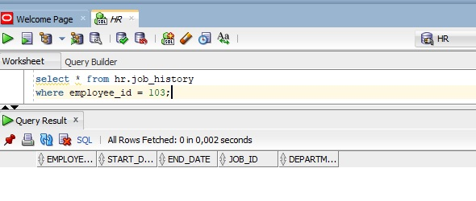  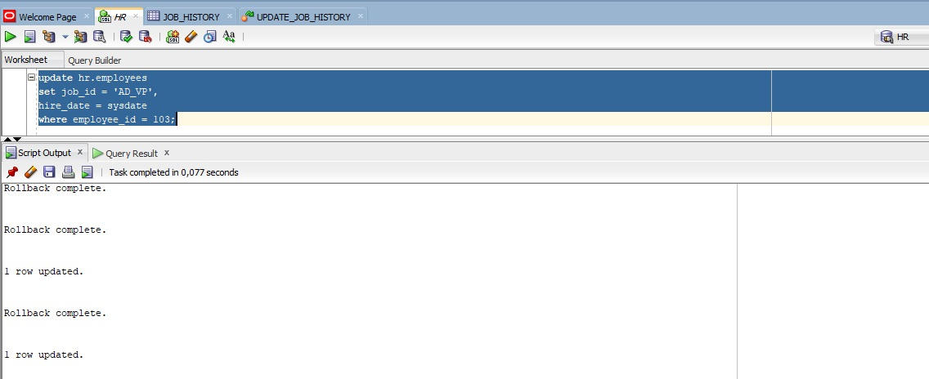  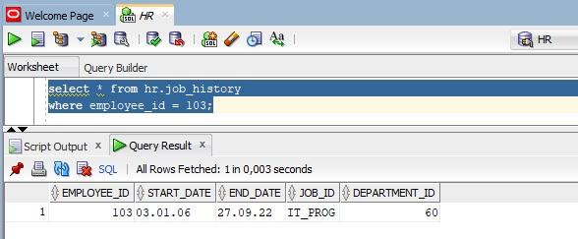  Соответствует ожиданиям.
 | Несколько раз повторно изменяем у сотрудника из первого шага job_id или department_id на то же значение. | Несколько раз меняем должность для сотрудника с employee_id = 103  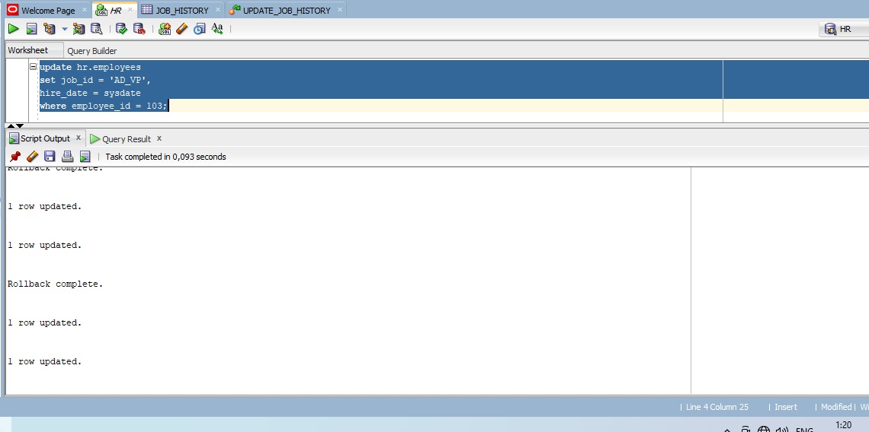  Риск: при ошибочном заполнении таблицы employees возможно появление дублирующих строк в employees
 | Добавление нового сотрудника в employees | В таблице историчности не появляется новый сотрудник.  Риск: прием новых сотрудников на работу не сопровождается их появлением в таблице с историчностью
 | Удаление нового сотрудника из employees | В таблице с историчностью не добавляется новая строка с уволенным сотрудником  Риск: увольнение сотрудников не сопровождается их учетом таблице с историчностью
Проверка на дублирование информации при ошибочном повторном вводе | - Несколько раз повторяем изменение должности для сотрудника с employee_id = 103  - Проверяем таблицу job_history | 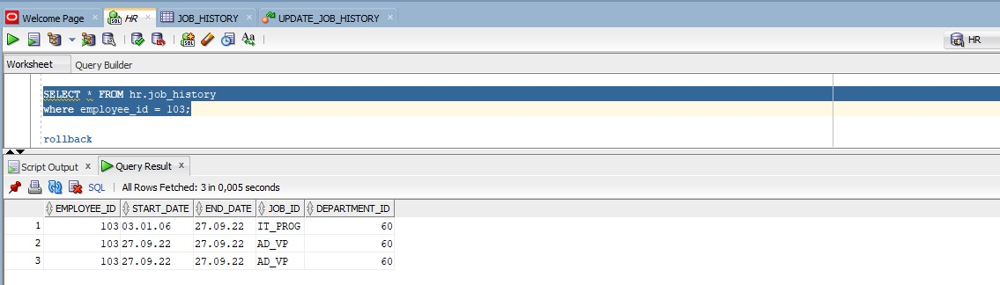  Риск: при ошибочном многократном изменении таблицы hr.employees возможно появление дублирующих строк в hr.job_history
Проверка на внесении информации о должности или департаменте для принятых или уволенных сотрудниках | - Добавляем сотрудника в hr.employees  - Проверяем его наличие в hr.job_history  - Удаляем добавленного сотрудника  - Проверяем его наличие в hr.job_history | 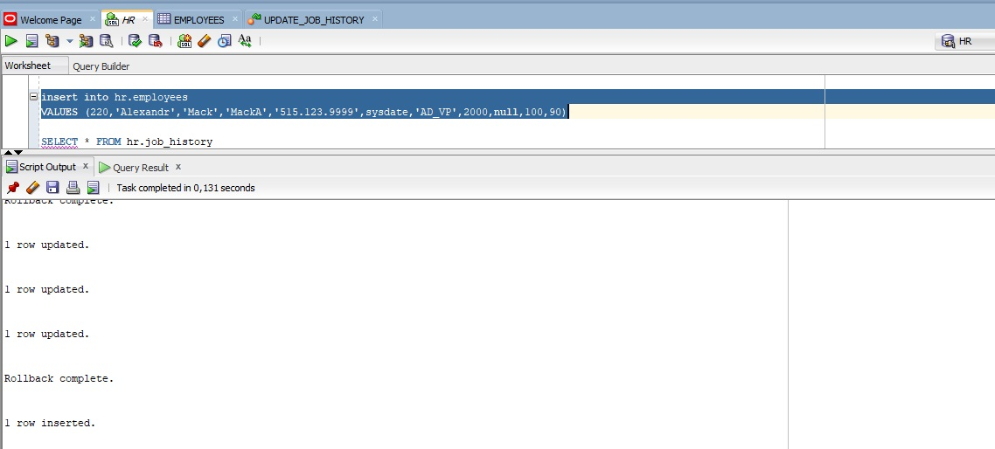  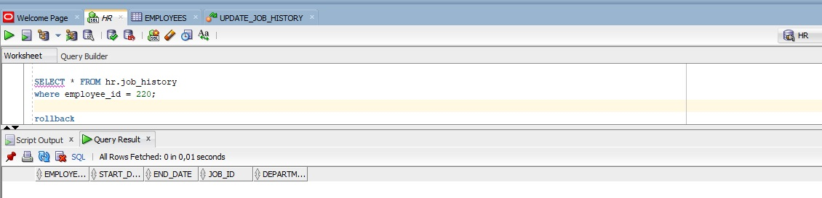  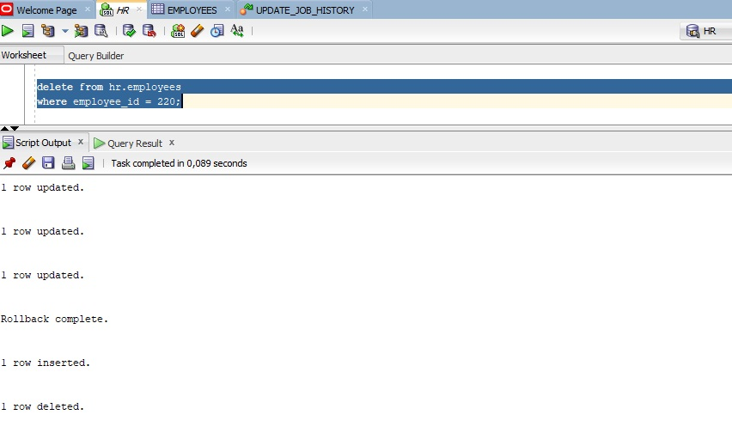  Риск: прием или увольнение сотрудников на работу не сопровождается их появлением в hr.job_history

3 План внедрения

Примечание. В данном разделе необходимо перечислить действия, понятные на этапе составления ТЗ, которые потребуется выполнить на этапе внедрения (напоминание о том, что понятно на этапе анализа, но может быть забыто по истечению срока разработки и тестирования).
Здесь можно перечислить заинтересованных лиц, кого необходимо оповестить на этапе внедрения функционала.
Для внешних инструментов здесь можно указать правила использования внешнего инструмента и то, что встраивать его не требуется.

Информация, которую содержит данный раздел, поможет составить итоговый план внедрения, который должен оформляться как отдельный артефакт в рамках проработки запроса.

